管理体系审核记录表
过程与活动、  抽样计划 | 涉及  条款 | 受审核部门：管理层 主管领导/陪同人员： 潘冰 | 判定
 |  | 审核员：夏爱俭 审核时间：2020年11月30日
 |  | 审核条款：Q：4.1/4.2/4.3/4.4/5.1.1/5.1.2/5.2/5.3/6.1/6.2/6.3/7.1.1/7.4/7.5.1/9.1.1/9.1.3/9.3/10.1/10.3
资质 |  | 确认受审方名称：易科智控科技(北京)有限公司  注册地址：北京市海淀区学清路甲18号中关村东升科技园学院园五层C505室  经营地址：北京市海淀区学清路甲18号中关村东升科技园学院园五层C505室  资质确认：营业执照真实有效，无特殊资质要求。  审核范围：  Q：软件开发（含节能软件）及相关技术服务；合同能源管理技术服务  总经理：李伟，管理者代表：潘冰 体系覆盖人数由15人变更为30人 | Y
组织及其环境 | Q4.1 | 公司2020年03月10日发布实施了管理手册\程序文件，管理手册\程序文件按GB/T19001-2016、GB/T24001-2016标准要求编制，由管理者代表组织人员编写，总经理批准实施。文件中描述了质量环境管理体系建立的原则及质量环境管理体系的各个过程。确定了质量环境管理体系的过程及控制方法，配备了所需设施及符合能力要求的各任职人员。对相关人员进行了培训，从而能更好的贯彻标准。  公司识别、确定了与战略、目标相关、影响实现管理体系预期结果的内外部因素，并且关注不断变化的内外部信息  企业对内外部环境进行了识别：  质量方面的内外部环境有：  内部环境主要有财务因素、资源因素（如基础设施、过程运行环境等）、人力因素（如人员能力、知识文化）、运营因素（质保能力、市场拓展渠道）、治理因素（如决策的机制和程序及组织架构、重要环境因素等）。外部因素主要有社会因素（如教育水平、工作时间、相关方对环境因素的感受等）、政治因素（如政治稳定性）、竞争力（如市场空间、资源优势、服务优势）等。  ……  内外部环境分析基本符合公司情况 | Y
相关方的需求和期望 | Q4.2 | 公司识别并确定了影响公司提供产品和服务能力的利益相关方：顾客（1、产品质量符合顾客要求 2、及时交货3、价格合理）、供方（1、长期合作、双赢2、进货合格率高3、及时付款）、员工（1、薪资、福利增加2、提供培训机会3、有一定的娱乐活动）、合作伙伴、市场监督管理局、环保局、安监局等。  通过调查、访谈等了解相关方的需求和期望。  企业有采取适当的方法对满足相关方的要求和能力进行监视、测量，包括通过日常监督检查和定期内审和管理评审对这些内部因素和外部因素的相关信息进行监视和评审。企业识别出的相关方的需求作为制定管理方针、目标、管理评审的输入内容。 | Y
管理体系的范围 | Q4.3 | 公司按照标准要求编写了体系文件，管理体系文件包括管理手册、程序文件、作业文件和记录表格等内容，管理手册中包括了管理方针和管理目标，并给出了各级文件的接口。  管理手册中明确了体系的范围。公司明确了质量环境管理体系的边界、范围，在确定质量环境管理体系的范围时考虑了公司的内外部因素和相关方的需求和期望，考虑了公司的产品和服务，与公司的宗旨和战略方向一致。符合标准要求。  过程或活动：  Q：软件开发（含节能软件）及相关技术服务；合同能源管理技术服务  涉及场所：北京市海淀区学清路甲18号中关村东升科技园学院园五层C505室及在建项目现场  以上内容本年度无变化 | Y
管理体系及其过程 | Q4.4 | 依据GB/T19001-2016、GB/T24001-2016标准要求，并结合企业产品特点对管理体系进行了策划，策划基本体现了PDCA的思路。  公司对过程及相互关系进行了理顺，确定了组织机构，明确了职责，确定管理体系的边界和适用性，考虑了内外部问题、组织单元、职能和物理边界、活动、产品和服务、包括实施控制与施加影响的权限和能力，据此建立了文件化的管理体系，以确保体系在运行中的完整性。 配备了各种资源满足体系运行的需要。 确立了监视测量的方法。  公司外包过程为：合同能源技术服务项目施工、设备安装、运维年终节能量审核报告。  管理体系覆盖人数变更为30人  体系无不适用条款。 | Y
领导作用和承诺\以顾客为关注焦点 | Q5.1 | 企业最高管理者对管理体系的领导作用和承诺主要通过以下方面体现：  对管理体系运行的有效性负责；促进使用过程方法和基于风险的思维确保管理体系要求融入企业的业务过程；确保建立的管理体系与组织内外部环境、战略方向保持一致的管理方针、管理目标的制定，应与组织环境相适应，与战略方向一致；为确保管理体系所需的资源（包括人力、设备、技术和信息等）确保管理体系实现期望的结果；督促人员积极参与、指导和支持员工为管理体系的有效性做出贡献；鼓励工作人员报告事件、危险源、风险和机遇，并保护其免遭报复；支持相关管理者在其职责范围内发挥领导作用，推动改进等。  以顾客为关注焦点：公司通过投标、市场调研等方式了解顾客的需求，确定他们关心的产品特性，特别是产品的关键特性。通过定期对顾客满意度进行测量、售后服务了解顾客对产品的意见。  在确定顾客的需求和期望时，公司同时考虑与产品有关的义务（如安全的责任、环境保护要求等）和法律法规要求，并采取措施，使其得到落实。  以上内容本年度无变化 | Y
方针 | Q5.2 | 方针：守法诚信追求质量，预防污染保护环境；关爱员工健康安全，持续改进追求卓越。  方针在管理手册中予以规定，经总经理批准实施。  管理方针体现了标准的要求，包括：公司的宗旨和环境并支持其战略方向，为目标制定了框架，满足适用要求的承诺，持续改进质量环境职业健康安全管理体系的承诺，通过会议、文件、张贴、网络宣传等形式进行贯彻，让全体员工理解执行，可为相关方获取，并定期进行评审（一般一年一次）。管理方针基本适宜。  以上内容本年度无变化 | Y
组织的角色、职责的权限 | Q5.3 | 公司管理体系覆盖的部门包括：管理层、综合部和技术部。  在《质量手册》及《管理制度汇编》中规定了各部门及主要岗位人员的工作职责、作用、责任、权限，职责包括了标准要求的所有要求，充分适宜，上述文件通过发放的形成传达到相关部门和人员。包括各级管理者做出的相关责任的承诺等，并经总经理批准后通过培训和发受控文件的形式使职责得到沟通。  各部门的职责情况详见各部门5.3审核记录。 | Y
策划  应对风险和机遇的措施 | Q6.1 | 企业有对风险和机遇的措施进行了识别和控制：  1、企业在经营管理过程中即存在机遇，同时也存在着风险。有建立识别风险与机遇的过程和方法，并识别了产品整个生命周期所有影响产品符合性、影响增强顾客满意的能力和环境影响有关的的风险源，并对这些潜在的风险进行识别、评价，并采取必要的措施，以尽可能将风险转化为机遇。  2、企业识别的主要风险包括合同风险、重大法律纠纷、违约及信誉不良等情况后未能采取相应的措施，未经允许客户信息的意外泄漏等。财务风险：资金回笼过程中的风险，合同应收款无法及时到位；市场竞争激烈，恶性竞争等不良社会影响；产品质量方面的风险，产品质量验收不合格，导致退货等；  基本符合要求。 | Y
目标及其实现的策划 | Q6.2 | 管理手册中明确了质量、环境管理目标为：  软件研发质量合格率100% (计算方法：软件质量合格数/研发软件总数X100%，每年考核一次)  产品研发按时完成率100% (计算方法：按时完成数/研发项目总数X100%，每年考核一次)  顾客满意程度95%以上（计算方法：顾客满意度总分÷调查顾客数x100%，每年考核一次）  与质量环境方针和持续改进的承诺相一致；具有可测量性。  基本符合标准要求。  在方针框架下展开，并分解到各职能部门：  --查2020年度1-3季度考核情况：考核日期：2020.09.30，考核人：综合部  目标 完成情况  1、顾客满意度95%以上 98%  2、软件研发质量合格率100% 100% | Y
变更的策划 | Q6.3 | 管理手册中对管理体系的变更需求及时机、内容、影响方面进行了策划，变更的时机包括了：管理体系变更、法律法规、组织机构、环境发生变化；利益相关方的需求和期望方面的任何变化等，需要进行重新策划；并通过管理评审、审核结果、过程绩效分析、监视测量分析评价结果、组织内外部环境的变化等进行识别确定体系变更的需求。  受审核方明确了变更评估及实施的流程，即当发生变更时，确定变更的目的、考虑变更的潜在后果，管理体系的完整性，识别变更的风险和机遇，确定资源的可获得性并制定应对措施，责任和权限的分配或再分配。并要求对变更前、变更中、变更后的全过程实施监控，并组织对变更的有效性进行评价，确保管理体系的完整性。  自体系建立以来，未发生变更情况，保持完整。 | Y
资源总则 | Q7.1.1 | - 体系运行有关的人员30人，公司设置了综合部、技术部两大职能部门，各部门职责、权限分工明确，包括管理、技术和财务人员等；公司办公经营面积300余平米，配备了网络、电脑、电话等、办公桌椅、等设施、以及综合部配置有灭火器等安全辅助设备/设施，以及资金、技资源；2、外部资源，如供方、客户等相关方。  - 公司所提供的内外部资源基本能满足管理体系运行的需要。 | Y
沟通 | Q7.4 | 在沟通中，总经理发挥主动主导作用，以确保在不同的层次和职能之间进行有效、充分的沟通  沟通的方式主要有：会议、邮件、微信群、接收上级主管部门下发文件等  公司内部沟通的内容主要有：a)通过各种例会传达、通报质量管理情况（如工作例会、经营会议等)；b)内部文件的学习和传递；c)公司微信群分享管理经验、讨论技术问题等方式。  公司外部沟通的内容主要有：a)与供方沟通采购产品或服务信息等；b)与顾客沟通需求、交付时间等；c)与当地政府主管部门进行政策和适用法规等方面。  尚未产生因沟通不畅产生的客户投诉或不合格。  以上内容本年度无变化 | Y
文件总要求 | Q7.5.1 | 企业策划管理体系文件主要包括：管理手册（YKZK-SC--A/1-2020 第A/1版）、程序文件汇编（23个）、其他体系文件（包括应急预案、供方评价准则、管理制度、环境目标指标及管理方案等），策划并制定的管理体系文件基本充分、适宜。企业有识别并收集了适用的外来文件，如产品技术标准、环境相关的法律法规、质量相关的技术标准等，策划的文件化信息基本充分、操作性较强。成文信息主要以采用纸质和电子媒体等形式保存。成文信息控制见综合部审核记录。 | Y
监测、  分析与评价 | Q9.1.1  Q9.1.3 | 公司对质量、环境目标完成相关数据进行了统计,在管理评审过程中对过程监视和测量情况、产品符合性情况、顾客信息反馈及投诉处理情况、内部审核结果等相关数据进行了分析评价,识别了改进的机会。收集了顾客满意度信息，供方产品质量和公司服务过程及产品质量等方面的数据和信息，在数据分析和评价过程中有使用一些简单的数理统计方法，如排列图、因果图等，但对收集的数据和信息分析、利用不够，提出改进。  提供《环境管理检查记录表》综合部每季度进行一次检查，检查内容有固体废弃物处理，消防器材、节约用电等。  目前无需使用监视和测量设备用于环境绩效的监测。  体系实施后未受到过当地环保、消防等地方政府相关职能部门的行政处罚，也为发生相关方环境投诉，以及内部员工关于安全方面的抱怨。 | Y
管理评审 | Q9.3 | 公司制定了《管理评审控制程序》，文件规定每年至少进行一次管理评审。  评审内容包括：内审结果；管理方针和目标的适宜性；质量目标完成情况及环境绩效结果、过程的控制情况；产品的符合性；改进的需求等  查管理评审：  ——管理计划：管理评审时间：2020年9月20日9点  主持：总经理 参加人员：管理者代表及各部门经理  ——计划中写明了管理评审的目的：对质量、环境管理体系进行评审，确保QE体系持续的适宜性、有效性和充分性。确定了评审时间、地点、评审组织和参加人员。规定了评审议题，提出了评审准备工作要求，评审以会议的方式进行。总经理于2020年09月12日批准。  ——管理评审输入由管代和各部门收集并提供相关材料，内容基本涵盖：方针目标适宜性、过程业绩、体系策划和运行情况、可能的变更、组织结构和资源情况、应对风险和机遇所采取措施的有效性内审情况、顾客满意情况、合规义务的符合情况、来自相关方的有关信息交流、重要环境因素、环境方针和目标的实现程度；环境管理体系绩效的信息，包括以下趋势：事件、不符合及纠正措施和持续改进、监视和测量结果、合规义务的履行情况、审核结果、风险与机遇；与相关方的有关沟通、资源的充分性及持续改进的机会等。  ——提供《管理评审报告》，总经理于2020年09月20日批准。对评审情况进行了总结，各部门对各过程和活动进行了总结和讨论，对内审、客户投诉、方针和目标等方面进行了评审。  评审结论：通过本次评审，最终得出本公司管理体系是适宜的、充分的、有效的，方针和目标是适宜的和有效的。  管理评审中提出持续改进的问题：本年度未提出书面需纠正措施  抽上年度管理评审改进措施完成情况，均完成，符合要求。 | N
改进 总则 | Q10.1 | 企业有通过建立管理方针、目标，改进服务质量，同时避免和减少非预期情况带来的不利影响，改进管理体系的绩效和有效性。并通过管理目标建立与考核，明确了改进、努力的方向，建立一个自我完善、持续改进的机制和良好氛围。  企业有充分识别和评价存在的改进机会，以持续满足顾客和相关方要求改进的方法措施包括：a、引导创新、修改和改进现有过程或实施新过程的突破项目； b、在现有过程中开展渐进、持续的改进活动；c、纠正所存在不符合的原因等。  以上内容本年度无变化 | Y
改进 | Q10.3 | 1、通过质量管理体系运行，质量方针、质量目标的实施，内审、管理评审及时发现体系运行中的不足进行持续改进；  2、通过对产品进行检验和验证、确定产品的符合性；  3、通过数据分析、纠正、预防措施实施达到持续改进；  3、通过顾客满意度调查以及回访，了解客户意见，改进、提高产品质量，满足顾客需求，达到持续改进的目的。 | Y
 |  | 提供营业执照原件真实可信.  法律法规：符合要求  顾客投诉情况：未发生  上级检查情况：未发生  主要用于投标，未发现违规使用证据  质量抽查：体系运行期间未进行抽查情况。  在体系运行期间未发生重大质量安全事故。  变更：人数变更为30人  上年度不符合整改：8.3条款，已完成整改，符合要求 | Y

过程与活动、  抽样计划 | 涉及  条款 | 受审核部门：管理层 主管领导/陪同人员： 潘冰 | 判定
 |  | 审核员：朱晓丽 审核时间：2020年11月30日
 |  | 审核条款： E：4.1/4.2/4.3/4.4/5.1/5.2/5.3/6.1.1/6.1.3/6.1.4/6.2/7.1/7.4/7.5.1/9.3/10.1/10.3
资质 |  | 确认受审方名称：易科智控科技(北京)有限公司  注册地址：北京市海淀区学清路甲18号中关村东升科技园学院园五层C505室  经营地址：北京市海淀区学清路甲18号中关村东升科技园学院园五层C505室  资质确认：营业执照真实有效，无特殊资质要求。  审核范围：  E：软件开发（含节能软件）及相关技术服务；合同能源管理技术服务及其所涉及的环境管理活动  总经理：李伟，管理者代表：潘冰 体系覆盖人数由15人变更为30人 | Y
组织及其环境 | E4.1 | 公司2020年03月10日发布实施了管理手册\程序文件，管理手册\程序文件按GB/T19001-2016、GB/T24001-2016标准要求编制，由管理者代表组织人员编写，总经理批准实施。文件中描述了质量环境管理体系建立的原则及质量环境管理体系的各个过程。确定了质量环境管理体系的过程及控制方法，配备了所需设施及符合能力要求的各任职人员。对相关人员进行了培训，从而能更好的贯彻标准。  公司识别、确定了与战略、目标相关、影响实现管理体系预期结果的内外部因素，并且关注不断变化的内外部信息  环境方面的内外部环境因素有：  外部环境主要有：  地球资源被大肆开采与破坏，生态平衡遭到严重破坏，多数生物种面临灭绝；全球气候变暖，大气臭氧层被严重破坏；水质被严重污染，森林被大肆砍伐，空气阴霾；全球各国包括中国对气候与环境的保护已日渐重视；中国政府已经加大对环境保护的惩处力度，企业对环境保护的职责与义务已刻不容缓。  （对策：向上级主管部门获取分类相关要求，向员工宣传相关知识等，从自身做起，保护环境）  所处的内部环境主要有：  员工对环境保护意识整体严重欠缺、节能知识了解欠缺（对策：通过加强员工的环境管理培训和环境认证等，提高员工环境意识。）  在日常清洁，垃圾分类投放行为与素养方面亟待加强（对策：向上级主管部门获取分类相关要求，向员工宣传相关知识等，提高员工环境意识）  ……  内外部环境分析基本符合公司情况 | Y
相关方的需求和期望 | E4.2 | 公司识别并确定了影响公司提供产品和服务能力的利益相关方：顾客（1、产品质量符合顾客要求 2、及时交货3、价格合理）、供方（1、长期合作、双赢2、进货合格率高3、及时付款）、员工（1、薪资、福利增加2、提供培训机会3、有一定的娱乐活动）、合作伙伴、市场监督管理局、环保局、安监局等。  通过调查、访谈等了解相关方的需求和期望。  企业有采取适当的方法对满足相关方的要求和能力进行监视、测量，包括通过日常监督检查和定期内审和管理评审对这些内部因素和外部因素的相关信息进行监视和评审。企业识别出的相关方的需求作为制定管理方针、目标、管理评审的输入内容。 | Y
管理体系的范围 | E4.3 | 公司按照标准要求编写了体系文件，管理体系文件包括管理手册、程序文件、作业文件和记录表格等内容，管理手册中包括了管理方针和管理目标，并给出了各级文件的接口。  管理手册中明确了体系的范围。公司明确了质量环境管理体系的边界、范围，在确定质量环境管理体系的范围时考虑了公司的内外部因素和相关方的需求和期望，考虑了公司的产品和服务，与公司的宗旨和战略方向一致。符合标准要求。  过程或活动：  E：软件开发（含节能软件）及相关技术服务；合同能源管理技术服务及其所涉及的环境管理活动  涉及场所：北京市海淀区学清路甲18号中关村东升科技园学院园五层C505室及在建项目现场  以上内容本年度无变化 | Y
管理体系及其过程 | E4.4 | 依据GB/T19001-2016、GB/T24001-2016标准要求，并结合企业产品特点对管理体系进行了策划，策划基本体现了PDCA的思路。  公司对过程及相互关系进行了理顺，确定了组织机构，明确了职责，确定管理体系的边界和适用性，考虑了内外部问题、组织单元、职能和物理边界、活动、产品和服务、包括实施控制与施加影响的权限和能力，据此建立了文件化的管理体系，以确保体系在运行中的完整性。 配备了各种资源满足体系运行的需要。 确立了监视测量的方法。  公司外包过程为：合同能源技术服务项目施工、设备安装、运维年终节能量审核报告。  管理体系覆盖人数变更为30人  体系无不适用条款。 | Y
领导作用和承诺\以顾客为关注焦点 | E5.1 | 企业最高管理者对管理体系的领导作用和承诺主要通过以下方面体现：  对管理体系运行的有效性负责；促进使用过程方法和基于风险的思维确保管理体系要求融入企业的业务过程；确保建立的管理体系与组织内外部环境、战略方向保持一致的管理方针、管理目标的制定，应与组织环境相适应，与战略方向一致；为确保管理体系所需的资源（包括人力、设备、技术和信息等）确保管理体系实现期望的结果；督促人员积极参与、指导和支持员工为管理体系的有效性做出贡献；鼓励工作人员报告事件、危险源、风险和机遇，并保护其免遭报复；支持相关管理者在其职责范围内发挥领导作用，推动改进等。  以顾客为关注焦点：公司通过投标、市场调研等方式了解顾客的需求，确定他们关心的产品特性，特别是产品的关键特性。通过定期对顾客满意度进行测量、售后服务了解顾客对产品的意见。  在确定顾客的需求和期望时，公司同时考虑与产品有关的义务（如安全的责任、环境保护要求等）和法律法规要求，并采取措施，使其得到落实。  以上内容本年度无变化 | Y
方针 | E5.2 | 方针：守法诚信追求质量，预防污染保护环境；关爱员工健康安全，持续改进追求卓越。  方针在管理手册中予以规定，经总经理批准实施。  管理方针体现了标准的要求，包括：公司的宗旨和环境并支持其战略方向，为目标制定了框架，满足适用要求的承诺，持续改进质量环境职业健康安全管理体系的承诺，通过会议、文件、张贴、网络宣传等形式进行贯彻，让全体员工理解执行，可为相关方获取，并定期进行评审（一般一年一次）。管理方针基本适宜。  以上内容本年度无变化 | Y
组织的角色、职责的权限 | E5.3 | 公司管理体系覆盖的部门包括：管理层、综合部和技术部。  在《质量手册》及《管理制度汇编》中规定了各部门及主要岗位人员的工作职责、作用、责任、权限，职责包括了标准要求的所有要求，充分适宜，上述文件通过发放的形成传达到相关部门和人员。包括各级管理者做出的相关责任的承诺等，并经总经理批准后通过培训和发受控文件的形式使职责得到沟通。  各部门的职责情况详见各部门5.3审核记录。 | Y
策划  应对风险和机遇的措施 | E6.1.1 | 企业有对风险和机遇的措施进行了识别和控制：  重要环境因素运行控制不当造成的风险，如意外火灾；危险废弃物(硒鼓/墨盒/色带/日光灯等) 控制不当；合规义务风险：适用的法律法规收不全、不及时、不了解导致违规行为的发生等。查见“风险与机遇识别评价与应对策划表”，企业在确定这些风险和机遇时，有考虑内外部因素及合同方（供方、顾客)的要求。抽查本公司购置的设备性能优良，但需要持续维护的应对措施：加强维修保养，确保设备的性能和精度长期稳定。抽查公司环保资质及设施较为齐全，但管理制度尚不够健全风险的应对措施:建立健全环保制度，严格落实执行。建立有《环境管理制度》，内容包含了废弃物管理办法、节能降耗管理办法的内容。  基本符合要求。 | Y
如何确定环境 | E6.1.3 | 公司建立并保持《法律法规和其它要求控制程序》《合规性评价控制程序》，以获取并评价相关环境法律法规和其他要求，确认其适用性并跟踪其变化，以便及时更新。  组织确定的适用的法律法规包括《中华人民共和国环境保护法》《中华人民共和国环境影响评价法》《中华人民共和国固体废物污染环境防治法》《合同法》《消费者权益保护法》《中华人民共和国消防法》等，法律法规已通过邮件的形式发放到相关部门，已得到有效执行，未出现违规情况。 | Y
环境管理措施的策划 | 6.1.4 | 策划的内容有主要有重要环境因素、合规义务、识别的风险和机遇等，当策划这些措施时，最高管理者考虑了可选技术方案、财务、运行和经营要求，从而确保环境管理体系的有效运行。  以上内容本年度无变化 | Y
目标及其实现的策划 | E6.2.1 | 管理手册中明确了环境管理目标为：  固体废弃物100%分类，合理处理（固体废弃物合规处理数/固体废弃物总数X100%，每月考核一次）  环境污染事故发生率为零（按实际发生记录）。  火灾发生率为 0（按实际发生记录）。  与质量环境方针和持续改进的承诺相一致；具有可测量性。  基本符合标准要求。  在方针框架下展开，并分解到各职能部门：  --查2020年度1-3季度考核情况：考核日期：2020.09.30，考核人：综合部  目标 完成情况  1、环境污染事故为零 0  2、火灾发生率为 0 0 | Y
资源总则 | E7.1 | - 体系运行有关的人员30人，公司设置了综合部、技术部两大职能部门，各部门职责、权限分工明确，包括管理、技术和财务人员等；公司办公经营面积300余平米，配备了网络、电脑、电话等、办公桌椅、等设施、以及综合部配置有灭火器等安全辅助设备/设施，以及资金、技资源；2、外部资源，如供方、客户等相关方。  - 公司所提供的内外部资源基本能满足管理体系运行的需要。 | Y
沟通 | E7.4 | 在沟通中，总经理发挥主动主导作用，以确保在不同的层次和职能之间进行有效、充分的沟通  沟通的方式主要有：会议、邮件、微信群、接收上级主管部门下发文件等  公司内部沟通的内容主要有：a)通过各种例会传达、通报质量管理情况（如工作例会、经营会议等)；b)内部文件的学习和传递；c)公司微信群分享管理经验、讨论技术问题等方式。  公司外部沟通的内容主要有：a)与供方沟通采购产品或服务信息等；b)与顾客沟通需求、交付时间等；c)与当地政府主管部门进行政策和适用法规等方面。  尚未产生因沟通不畅产生的客户投诉或不合格。  以上内容本年度无变化 | Y
文件总要求 | E7.5.1 | 企业策划管理体系文件主要包括：管理手册（YKZK-SC--A/1-2020 第A/1版）、程序文件汇编（23个）、其他体系文件（包括应急预案、供方评价准则、管理制度、环境目标指标及管理方案等），策划并制定的管理体系文件基本充分、适宜。企业有识别并收集了适用的外来文件，如产品技术标准、环境相关的法律法规、质量相关的技术标准等，策划的文件化信息基本充分、操作性较强。成文信息主要以采用纸质和电子媒体等形式保存。成文信息控制见综合部审核记录。 | Y
监测和测量 | E9.1.1 | 提供《环境监测与测量程序》写明了相关要求  提供《环境绩效检查记录》及《环境绩效监测评价报告》通过日常检查公司现场污水、固废的使用均较好的控制在法律法规允许的范围内，未发生任何污染事故和扰民现象；资源和能源的消耗均控制在计划范围之内  经查验，管理方案实施有效。  依据行业特点，环境污染物对环境影响较小，故无需对环境污染物进行例行环境检测。 | Y
管理评审 | E9.3 | 公司制定了《管理评审控制程序》，文件规定每年至少进行一次管理评审。  评审内容包括：内审结果；管理方针和目标的适宜性；质量目标完成情况及环境绩效结果、过程的控制情况；产品的符合性；改进的需求等  查管理评审：  ——管理计划：管理评审时间：2020年9月20日9点  主持：总经理 参加人员：管理者代表及各部门经理  ——计划中写明了管理评审的目的：对质量、环境管理体系进行评审，确保QE体系持续的适宜性、有效性和充分性。确定了评审时间、地点、评审组织和参加人员。规定了评审议题，提出了评审准备工作要求，评审以会议的方式进行。总经理于2020年09月12日批准。  ——管理评审输入由管代和各部门收集并提供相关材料，内容基本涵盖：方针目标适宜性、过程业绩、体系策划和运行情况、可能的变更、组织结构和资源情况、应对风险和机遇所采取措施的有效性内审情况、顾客满意情况、合规义务的符合情况、来自相关方的有关信息交流、重要环境因素、环境方针和目标的实现程度；环境管理体系绩效的信息，包括以下趋势：事件、不符合及纠正措施和持续改进、监视和测量结果、合规义务的履行情况、审核结果、风险与机遇；与相关方的有关沟通、资源的充分性及持续改进的机会等。  ——提供《管理评审报告》，总经理于2020年09月20日批准。对评审情况进行了总结，各部门对各过程和活动进行了总结和讨论，对内审、客户投诉、方针和目标等方面进行了评审。  评审结论：通过本次评审，最终得出本公司管理体系是适宜的、充分的、有效的，方针和目标是适宜的和有效的。  管理评审中提出持续改进的问题：本年度未提出书面需纠正措施  抽上年度管理评审改进措施完成情况，均完成，符合要求。 | N
改进 总则 | E10.1 | 企业有通过建立管理方针、目标，改进服务质量，同时避免和减少非预期情况带来的不利影响，改进管理体系的绩效和有效性。并通过管理目标建立与考核，明确了改进、努力的方向，建立一个自我完善、持续改进的机制和良好氛围。  企业有充分识别和评价存在的改进机会，以持续满足顾客和相关方要求改进的方法措施包括：a、引导创新、修改和改进现有过程或实施新过程的突破项目； b、在现有过程中开展渐进、持续的改进活动；c、纠正所存在不符合的原因等。  以上内容本年度无变化 | Y
改进 | E10.3 | 1、通过质量管理体系运行，质量方针、质量目标的实施，内审、管理评审及时发现体系运行中的不足进行持续改进；  2、通过对产品进行检验和验证、确定产品的符合性；  3、通过数据分析、纠正、预防措施实施达到持续改进；  3、通过顾客满意度调查以及回访，了解客户意见，改进、提高产品质量，满足顾客需求，达到持续改进的目的。 | Y
 |  | 提供营业执照原件真实可信.  法律法规：符合要求  顾客投诉情况：未发生  上级检查情况：未发生  主要用于投标，未发现违规使用证据  质量抽查：体系运行期间未进行抽查情况。  在体系运行期间未发生重大质量安全事故。  变更：人数变更为30人  上年度不符合整改：8.3条款，已完成整改，符合要求 | Y

过程与活动、  抽样计划 | 涉及  条款 | 受审核部门： 综合部（财务部） 主管领导/陪同人员： 潘冰 | 判定
 |  | 审核员：夏爱俭 审核时间：2020年11月20日
 |  | 审核条款：Q:5.3/6.2/7.1.2/7.1.3/7.1.4/7.1.6/7.2/7.3/7.4/7.5.2/7.5.3/8.2/8.4/9.1.2/9.2
组织的岗位、职责和权限 | Q5.3 | 部门主要职责如下：  协助总经理进行管理评审；  负责公司级管理文件下发和管理；  负责部门间的沟通协调；  负责公司目标的统计，目标指标方案执行情况的检查；  … …  职责和权限与手册描述基本一致。  以上内容本年度无变化 | Y
目标及其实现的策划 | QE6.2 | 顾客满意度95%以上（计算方法：顾客满意度总分÷调查顾客数x100%，每年考核一次）；  培训计划达成率100%（计算方法：培训完成次数÷培训计划总数x100%，每年考核一次）；  合同评审率100% (计算方法：评审合同数÷签订合同总数x100%，每年考核一次)  --查2020年度1-3季度考核情况：考核日期：2020.09.30，考核人：综合部  目标 完成情况  1、顾客满意度95%以上 98%  2、软件研发质量合格率100% 100% | Y
部门职责的落实，人员聘用，培训，能力、意识的培养 | Q7.1.2  Q7.2 | 已识别与体系运行的相关人员：各部门负责人、开发人员、软件测试人员、内审员、项目方案策划人员、项目管理人员等，提供了岗位职责与任职要求。对特殊岗位人员已进行合理配置及变更控制，新进员工已制定岗前培训计划。公司无特殊工种。  查：2020年度《培训计划》，内容涵盖：标准学习、手册和程序文件学习、内审员培训、研发规范的培训、环境等  编制：钟智蓉 审批：李伟 日期：2020年01月06日  抽《培训记录表》  培训主题：研发规范的培训  主要培训内容包括三大管理体系标准  培训日期：2020年08月10日  参加培训人员：李伟 潘冰 郑栋梁 钟智蓉 覃娇龙  考核情况 考核方法：现场提问 \\ 考核整体评价：达到目的  抽《培训记录表》  培训主题：程序文件的培训  培训日期：2020年05月21日  参加培训人员：李伟 钟智蓉 覃娇龙  考核情况 考核方法：现场提问 \\ 考核整体评价：通过  抽《培训记录表》  培训主题：环境、安全法律法规的培训  培训内容包括内审知识、内审检查表要求等  培训日期：2020年09月01日  参加培训人员：李伟 潘冰 郑栋梁 钟智蓉 覃娇龙  考核情况 考核方法：现场提问 考核整体评价：通过  另抽其他培训记录，培训按策划要求进行。  培训计划本年度基本无变化 | Y
基础设施配置与管理 | Q7.1.3 | 提供了《设备清单》主要有台式电脑、笔记本电脑、打印机、传真机、服务器等设备，基本能满足需要。  设计部负责设备的日常维护，主要为局域网维护、灰尘清扫、电脑杀毒和一些设备的耗材更换。使用人对设备进行了维护保养，无记录。  以上内容本年度基本无变化 | Y
过程运行环境管理 | Q7.1.4； | 软件开发、技术服务主要工作场所为公司办公场所，现场查看：  1、随时保持室内卫生，做到整洁干净。  2、室内桌椅等不得有灰尘，每日进行清洁。  3、产品资料等文件摆放整齐，存放指定地点。  4、洽谈区内的桌椅摆放整齐。  现场查看工作环境温度、湿度、照明、空气流通、卫生满足要求。服务过程中暂无特殊环境要求。物业负责消防工作。无库房。  以上内容本年度基本无变化 | Y
企业知识管理的方法、措施及效果 | Q7.1.6 | 综合部负责公司知识管理的协调工作、无形资产的管理与管理以及公司所有制度文件和资料的管理和控制工作并对内、外部知识进行确定、维护、发放与管理。  公司运行过程所需的知识从内部来源获取的有：管理文件、奖惩办法、公司历史积累的经验、数据等。外部来源获取有：行业规范、国家标准、相关法律法规以及顾客要求等。获取及保持方法：如老员工传帮带新员工，参加行业协会组织的专业培训和各项会议，公司内外的培训及自学等；为应对不断变化的需求和发展趋势，组织策划进行管理体系标准及相关知识的再培训、招聘等方式对确定的知识及时更新。  以上内容本年度基本无变化 | Y
意识 | Q7.3 | 通过下发文件、能力提升培训等方式使公司控制范围内开展工作的人员知晓管理方针及相关的目标指标、对管理体系有效性的贡献，包括改进绩效的益处；以及不符合管理体系要求可能引发的后果。确保公司内所有部门和每一个人都知晓各自应承担的相关责任，每一位员工清楚自己所做的每一项工作可能产生的负面影响、以及降低这些影响的控制措施和目标/指标，并在绩效考核的约束氛围中自觉实施。  现场抽查一名员工，询问公司质量方针和本岗位的目标，及对方针的了解，能够正确回答 | Y
沟通 | Q7.4 | 在沟通中，总经理发挥主动主导作用，以确保在不同的层次和职能之间进行有效、充分的沟通  沟通的方式主要有：会议、邮件、微信群、接收上级主管部门下发文件等  公司内部沟通的内容主要有：a)通过各种例会传达、通报质量管理情况（如工作例会、经营会议等)；b)内部文件的学习和传递；c)公司微信群分享管理经验、讨论技术问题等方式。  公司外部沟通的内容主要有：a)与供方沟通采购产品或服务信息等；b)与顾客沟通需求、交付时间等；c)与当地政府主管部门进行政策和适用法规等方面。  尚未产生因沟通不畅产生的客户投诉或不合格。  以上内容本年度基本无变化 | Y
企业知识管理的方法、措施及效果 | Q7.5 | 执行公司《成文信息控制程序》  管理体系文件包括：管理手册、程序文件、作业文件、外来文件、各类记录等。已建立“受控文件清单”。  查：公司《管理手册》YKZK-SC-A/1-2020、《程序文件》YKZK-CX-2020 第A/1版,为依据ISO9001:2015、ISO14001:2015版标准编制发布实施。  由管理者代表审核，总经理批准后于2020年03月10日发布。  查：“文件发放记录”，内容涵盖：序号、名称、接收人、版本状态、日期等。  管理手册、程序文件、作业文件已发放各部门，有签收部门确认；并对旧版文件进行了收回。  规定对所有失效文件，从使用场所回收并填写《文件销毁申请单》经总经理批准后要加盖“作废”印章，统一销毁。  文件更改采用局部修改、换页、换版等方式。  查：有“外来文件清单”记录了《合同法》《质量法》等外来文件，控制分发，有专人负责。  已建立“记录清单”内容含盖：序号、记录名称、记录编号、保存期限。  现场查看，文件、记录保持清晰，保存完好。 | Y
产品和服务的要求  顾客沟通 | Q8.2  8.2.1 | 公司主要通过电话方式、微信、QQ、市场调研等了解顾客需求、意见、问询及合同的处理等，不断提高服务水平。主要进行以下沟通：  1、向顾客提供保证产品和服务的有关信息，维护及应急措施。  2、接受顾客问询、询价、合同的处理。  3、对顾客的投诉或意见进行处理和答复。  4、客户信息等顾客财产的处置与管理  体系运行以来未发生客户抱怨投诉情况。  目前沟通渠道畅通。  以上内容本年度基本无变化 | Y
产品和服务要求的确定 | Q8.2.2 | 技术要求的确定通过客户合同的形式明确  客户：青岛大学附属医院  项目名称：运行节能智能管控  合同内容：市南院区合同能源管理项目进行运行节能智能管控  合同中写明了双方责任义务，验收，结算方式等  合同签订时间：2020年06月22日  有双方确认签字盖章。  客户：厦门宏瑞德电气科技有限公司  项目名称：节能专家智能管控系统、节能控制系统、能耗监测系统、服务器  合同内容：节能专家智能管控系统、节能控制系统、能耗监测系统、网关、集成式室外热工参数采集、服务器（控制系统）等  合同中写明了双方责任义务，验收，结算方式等  合同签订时间：2020年06月22日  有双方确认签字盖章。 | YY
产品和服务要求的评审 | Q8.2.3 | 抽查与“青岛大学附属医院签订的运行节能智能管控”合同的评审记录  提供<合同评审表>  评审日期：2020年06月22日  参与评审人：综合部钟智蓉、技术部经理郑栋梁  评审内容：  1产品要求规定： 明确 √ 不明确 □  2.与以前表述不一致的要求： 已解决 √ 未解决 □  3.公司满足合同要求：1）技术指标 能满足 √ 不满足 □  2）交货期 能满足 √ 不满足 □  3）价格 合 适 √ 不合适 □  4.其他： 1）双方责任 明 确 √ 不明确 □  2）付款方式 合 适 √ 不合适 □  3）纠纷解决方式 明 确 √ 不明确 □  评审结果：通过 李伟  另抽其他合同及合同评审记录，产品和服务要求明确，按策划要求进行了评审。 | Y
产品和服务要求的变更 | Q8.2.4 | 自体系运行以来无定单、合同更改情况。 | Y
外部提供过程、产品和服务的控制 | Q8.4.1,  8.4.2 | 通过供方调查和现场评审的形式，对外部提供过程的供方相关信息进行调查和确认。  提供《合格供方名录》，公司现有“北京天拓四方科技有限公司、北京开元盛世科技有限公司”合格供方。  主要采购物资：服务器、电脑、交换机、PLC电源、西门子导轨530mm、西门子储存卡512K。  抽《供方评定记录表》  供方：北京开元盛世科技有限公司 供应产品：服务器、电脑、交换机  北京天拓四方科技有限公 PLC电源、西门子导轨530mm、西门子储存卡512K  供方提供了营业执照  评价内容有供方资质、是否受过相关环境安全部门处罚等  评定结论：同意列为合格供方  参与评价人：李伟 2020年01月10日 | Y
提供给外部供方的信息 | Q8.4.3 | 查采购单  供方：北京开元盛世科技有限公司  采购时间：2020/07/20  产品主要是：服务器、电脑、交换机  采购单写明了配置、单价等  由总经理签字后执行采购。  采购信息明确，另抽其他采购单，均保存完好，符合要求。  设备到场后外包方进行验收，施工完成后与客户一起三方验收  办公用品基本在网上采购，到货后按订单进行核对，有问题退货，无验收记录。 | Y
顾客反馈及满意信息收集和分析质量管理体系过程监测，分析和改进 | Q9.1.2 | 公司编制了《顾客满意度调查表》。对于顾客对产品和服务是否满意的信息进行监视。对调查表中各方面进行测算，调查内容包括质量、价格、数据准确、现场服务态度、售后服务等。  每年至少调查一次  公司于2020年08月对2家主要客户就以上内容进行了调查，2家客户均对相关内容进行了反馈。  查看2020年08月27日《顾客满意率调查报告》，此次调查共调查2家，覆盖全部主要客户，数据分析得出本公司的顾客满意度98%。未发现不满意情况和客户投诉情况。 | Y
内部审核实施及有效性 | Q9.2 | 公司制定了《内部审核控制程序》，文件规定每年至少进行一次内部审核，间隔时间不超过12个月。规定了审核的策划、实施、形成记录以及报告结果的要求。  2020.09.10开展了管理体系内部审核活动，并提供有以下内审的资料：  ——《内部审核实施计划》，由总经理李伟批准。计划中规定审核目的，范围、依据、审核时间、受审部门、日程安排、审核组长和成员等内容。  计划中没有遗漏标准条款、没有遗漏体系覆盖的部门和场所，内审员没有审核自己的工作。  依据ISO9001:2015\ISO14001:2015版标准  内审员：潘冰 钟智蓉，提供内审员任命书。  ——内审首末次会议签到（领导层、各部门负责人）  ——内部审核检查表，审核按计划进行，没有遗漏标准条款及体系覆盖的部门和场所，内审员没有审核自己的工作。  ——本次内审发现1项不合格，在综合部7.1.3条款，为一般不符合项，查看《不符合报告》，不符合事实描述清晰，不符合原因分析准确，并制定了纠正及纠正措施，且措施可行，并对其有效性进行了验证，验证人：潘冰 2020.09.12  ——本次内审编制有《内部审核报告》，对内审进行了综述和体系运行情况的评价，对纠正措施提出整改的要求。  ——结论：公司的质量管理体系运行基本符合标准要求，且适宜、有效。 | Y
事件、不符合  纠正和预防措施 | Q10.2 | 编制《事故、事件和不符合管理程序》。  询问公司事故事件及不符合情况，自体系运行以来，均未发生重大事故、事件及不符合情况，也未发生相关方投诉情况。  查纠正、预防措施实施情况，体系运行以来内审不符合1项，已采取措施并验证符合。公司管理评审及日常检查发现的不符合情况，制定纠正措施及预防措施，并进行跟踪确认，保持记录。  以上内容本年度无变化。 | Y

过程与活动、  抽样计划 | 涉及  条款 | 受审核部门： 综合部（财务部） 主管领导/陪同人员： 潘冰 | 判定
 |  | 审核员：朱晓丽 审核时间：2020年11月20日
 |  | 审核条款： E: 6.1.2/6.1.3/6.1.4/6.2/8.1/8.2/9.1.1/9.1.2/9.2/10.2
目标及其实现的策划 | QE6.2 | 固体废弃物合规处理率100%（固体废弃物合规处理数/固体废弃物总数X100%，每月考核一次）  火灾发生率为 0（按实际发生记录）。  --查2020年度1-3季度考核情况：考核日期：2020.09.30，考核人：综合部  目标 完成情况  1、环境污染事故为零 0  2、火灾发生率为 0 0 | Y
环境因素识别 | E:6.1.2 | 提供了部门《环境因素辨识与评价表》和《重要环境因素清单》  识别环境因素使用了生命周期的观点，时考虑了三种时态、三种状态、五个方面，运用了评分法评价了环境因素并确定了重要环境因素。  重要环境因素：固体废弃物排放，火灾  识别全面，评价准确。  以上内容本年度无变化 | Y
环境管理措施的策划 | E6.1.4 | 策划的内容有主要有重要环境因素、合规义务、识别的风险和机遇等， 当策划这些措施时，最高管理者考虑了可选技术方案、财务、运行和经营要求，从而确保环境管理体系的有效运行。 | Y
合规义务  合规性评价 | E6.1.3  E9.1.2 | 公司建立并保持《法律法规和其它要求控制程序》《合规性评价控制程序》，以获取并评价相关环境法律法规和其他要求，确认其适用性并跟踪其变化，以便及时更新。  明确了法律、法规及其他要求查询途径（上级文件、地方法规、网上下载、社会信息等）、确认分发的部门、人员及合规性评价的方式方法、步骤等要求。  提供了《法律法规及其他要求清单》。内容包括：国家、行业、主管部门、地方法律法规及编号、名称、颁发部门、实施日期、获取来源、合规性评价等内容。  经查看制定了《合规性评价控制程序》规定了适用于组织活动、产品和服务中环境因素的法律法规和其它要求的获取渠道，并规定了有关法律法规和其它要求的应用要求。  提供了《环境合规性评价报告》  法规符合性审查人员: 李伟 潘冰 2020.9.02  评审内容如下：  一、重要环境因素管控的合规性评价: 中华人民共和国环境保护法、中华人民共和国固体废物污染环境防治法、中华人民共和国大气污染防治法等法律法规进行了评价，评价结论均为“合规”。  策划的内容有主要有重要环境因素、合规义务、识别的风险和机遇等， 当策划这些措施时，最高管理者考虑了可选技术方案、财务、运行和经营要求，从而确保管理体系的有效运行。 | Y
环境运行策划和控制 | E:8.1 | 识别的环境因素运行控制情况如下：  1、办公生活污水控制：直接排入办公区域所属市政管网  2、噪声控制：无明显噪声(噪声主要来源打印机、复印件、空调运行产生的噪声，环境影响很小，无忽略不计)。  3、固废控制：综合部有对办公产生的固体废弃物分类处理，按“可回收”和“不可回收”（如废硒鼓、灯管等），可回收放入“可回收”区，由综合部定期统一处理，生活垃圾统一集中到指定垃圾桶内。现场巡视综合部办公室，垃圾桶内垃圾并为按要求进行分类，已开不符合。  4、节能降耗：企业有建立节约用水、用电制度，尽可能减少资源能源的消耗，要求工作人员节约使用纸张（非重要文件要求双面打印/复印），办公设备、设施有按规定要求使用，杜绝非正常使用，要求不得使用大功率电器。  5火灾控制：办公区域配备了烟感，灭火器，有效。未发现明显火灾和安全用电隐患。公司组织综合部员工进行了安全教育，主要学习内容有交通安全知识、防火知识、安全用电知识。提高员工安全意识，防止危险发生。  6、相关方控制，企业有按规定的要求对相关方进行控制。  提供《相关方告知书》  告知书分别于2020年06月08日发放，告知书中写明了公司的方针，目标和进入公司区域的管理要求等。  7、提供环境安全管理体系资金投入记录  2020年度1－11月共按计划投入了：  消防演练：200元  改善办公环境：8000元  制作环境标识：150元  运行控制基本有效 | N
应急准备和响应 | E8.2 | 编制了应急准备和响应程序，建立了火灾应急预案，由综合部组织演练，提供了应急预案演习记录，演练时间 2020年07月12日  负责人：钟智蓉  参加单位：综合部、技术部  演习过程：先进行消防和疏散学习，讲解了消防设备、设施和消防的作用和操作等，然后演练电线老化引起火灾的灭火及逃生过程。  对演习效果进行了评价：按时完成了整个演习，顺利达到学习与计划的目的，应急预案有效。  评价人：李伟 | Y
监测和测量 | E9.1.1 | 提供《环境监测与测量程序》写明了相关要求  抽固体废弃物处理记录  日期 废弃物名称 处理方式 处理去向 处理人  2020.10.22 生活废物 交物业 交物业 潘冰  。。。。。。。  提供《环境绩效检查记录》及《环境绩效监测评价报告》通过日常检查公司现场污水、固废的使用均较好的控制在法律法规允许的范围内，未发生任何污染事故和扰民现象；资源和能源的消耗均控制在计划范围之内  经查验，管理方案实施有效。  依据行业特点，环境污染物对环境影响较小，故无需对环境污染物进行例行环境检测。 | Y
内部审核实施及有效性 | E9.2 | 公司制定了《内部审核控制程序》，文件规定每年至少进行一次内部审核，间隔时间不超过12个月。规定了审核的策划、实施、形成记录以及报告结果的要求。  2020.09.10开展了管理体系内部审核活动，并提供有以下内审的资料：  ——《内部审核实施计划》，由总经理李伟批准。计划中规定审核目的，范围、依据、审核时间、受审部门、日程安排、审核组长和成员等内容。  计划中没有遗漏标准条款、没有遗漏体系覆盖的部门和场所，内审员没有审核自己的工作。  依据ISO9001:2015\ISO14001:2015版标准  内审员：潘冰 钟智蓉，提供内审员任命书。  ——内审首末次会议签到（领导层、各部门负责人）  ——内部审核检查表，审核按计划进行，没有遗漏标准条款及体系覆盖的部门和场所，内审员没有审核自己的工作。  ——本次内审发现1项不合格，在综合部7.1.3条款，为一般不符合项，查看《不符合报告》，不符合事实描述清晰，不符合原因分析准确，并制定了纠正及纠正措施，且措施可行，并对其有效性进行了验证，验证人：潘冰 2020.09.12  ——本次内审编制有《内部审核报告》，对内审进行了综述和体系运行情况的评价，对纠正措施提出整改的要求。  ——结论：公司的质量管理体系运行基本符合标准要求，且适宜、有效。 | Y
事件、不符合  纠正和预防措施 | E10.2 | 编制《事故、事件和不符合管理程序》。  询问公司事故事件及不符合情况，自体系运行以来，均未发生重大事故、事件及不符合情况，也未发生相关方投诉情况。  查纠正、预防措施实施情况，体系运行以来内审不符合1项，已采取措施并验证符合。公司管理评审及日常检查发现的不符合情况，制定纠正措施及预防措施，并进行跟踪确认，保持记录。  以上内容本年度无变化。 | Y

过程与活动、  抽样计划 | 涉及  条款 | 受审核部门：技术部 主管领导/陪同人员： 潘冰 | 判定
 |  | 审核员：朱晓丽 审核时间：2020年11月30日
审核条款：Q：5.3/6.2/7.1.5/8.1/8.3/8.5/8.6/8.7/9.1.3/10.2
E：5.3/6.1.2/6.2/8.1/8.2 /10.2
组织的岗位、职责和权限 |  | 部门主要职责如下：  负责公司目标的统计，目标指标方案执行情况的检查；  负责软件的研发工作；  负责软件开发计划的制定和实施；  项目方案的策划和实施等  负责公司环境因素的识别、汇总；  。。。。。  职责和权限与手册描述基本一致。 | Y
目标及其实现的策划 | QE6.2 | 研发产品一次交付合格率99%（计算方法：研发合格产品数÷产品总数*100%，每年考核一次）；  研发产品按时完成率 100%（计算方法：产品按时完成次数÷研发产品总数x100%，每年考核一次）；  固体废弃物合规处理率100%（固体废弃物合规处理数/固体废弃物总数X100%，每月考核一次），  火灾发生率为 0（按实际发生记录）。  2019年12月至2020年10月目标完成情况：研发产品一次交付合格率100%，研发产品按时完成率 100%，固体废弃物合规处理率100%，火灾发生率为0。 | Y
监视和测量资源 | Q7.1.5 | 提供《监视和测量设备清单》  公司软件开发过程中涉及的监视和测量工具主要是由公司测试员编制的测试用例，可验证软件符合性。询问部门负责人称，对于测试用例在编制完成后使用前均进行了验证确认，分别对测试用例的适用性、内容等内容进行了确认，经确认表格的内容清晰、格式完整，能够达到对软件开发进行监视和测量的目的。经过现场查看及与负责人交流得知，公司暂无购买的其他计算机软件用于规定要求的监视和测量。  合同能源技术服务项目施工过程、设备安装外包，不涉及监视测量设备。 | Y
运行策划和控制 | Q8.1 | 公司进行了如下策划：  一、策划了服务流程：  软件开发、技术服务实现流程图  签订合同--立项--需求分析--概要设计--详细设计—客户确认--测试----验收---后续服务。  合同能源管理技术服务流程：客户接触---现场踏勘--初步技术方案--签订合同--提供技术服务（安装（外包）、系统调试）--客户验收--运维服务  需确认过程：无  二、确定了相应的质量目标：目标基本合理、可测量、可达到。  三、策划了相关文件：产品实现过程符合《中华人民共和国著作权法》《中华人民共和国合同法》《中华人民共和国消费者权益保护法》执行标准《GBT 28750-2012 节能测量和验证技术通则》GB/T24915-2010合同能源管理技术通则GB/T20157-2006《信息技术 软件维护》GB/T20158-2006《信息技术 软件生存周期过程配置管理》GB/T8567-2006《计算机软件文档编制规范》GB/T9385-2008《计算机软件需求规格说明规范》GB/T 15532-2008 《计算机软件测试规范》GB/T9386-2008《计算机软件测试文档编制规范》GB/T28035-2011《软件系统验收规范》等国家法律法规、标准要求；策划了《软件测试规范》等作业指导书和《设计开发计划书》等记录。  四、软件、技术服务产品通过测试和验收来对产品实现过程进行检测。项目实施过程中由目负责人组织进行测试/检查，项目完成后由客户进行验收。  五、服务场所：服务在办公楼内进行，电脑台式机、打印机、传真机等设备设施，基本满足工作需要。  六、编制有“风险和机遇控制程序”，通过识别与评价对公司目标和战略方向相关，影响其实现质量管理体系预期结果的各种内外部环境因素，有效应对风险和机遇。  七、外包过程：合同能源技术服务项目施工、设备安装、运维年终节能量审核报告。  策划适合组织体系运行需要，未发生更改，策划情况符合标准要求。 | Y
产品和服务的设计和开发  总则  设计和开发策划 | Q8.3,  Q8.3.1,  Q8.3.2  8.3.4 | 公司主要开发的软件包括易科城市级公共建筑信息服务平台、易科信息数据通信机房节能管控开发平台、易科节能智能诊断系统、易科智能管控能效实训开发平台等企业研发为自主开发后销售，根据客户要求对自主研发软件进行修改，技术服务主要为售后技术服务，或软件相关技术改进。  提供《需求规格说明书》  软件：集成控制系统四次迭代  功能：控制网络边缘计算功能、傻瓜式控制网络数据上云存储、AI节能算法的封装、第三方软件的控制器集成等  项目阶段划分：需求分析阶段、设计阶段、测试阶段等阶段。  开发人员组成：  项目经理：郑栋梁  开发人员：马晓腾 测试：姜浩等  .. .. ..  评审内容：是否满足客户要求；是否符合标准要求等  制定人：郑栋梁 审批：李伟 2020.8.4  项目开发计划书中对设计和开发过程进行了阶段划分，规定了评审、验证、确认活动安排和对开发人员培训计划，软件交付计划等内容，规定了各部门间接口和职责。 | Y
设计和开发输入 | Q8.3.3  8.3.4 | 查看项目的设计输入内容：  1、软件开发计划书1份  2、客户需求说明  3、适用的法律法规以及行业技术标准规范：GB/T20157-2006《信息技术 软件维护》GB/T9385-2008《计算机软件需求规格说明规范》GB/T 15532-2008《计算机软件测试规范》GB/T28035-2011《软件系统验收规范》等  4、以前类似项目的设计信息资料（电子版汇总1套）  评审：是否满足客户要求，是否能够达到预期目的；费用是否符合要求等  结论：符合  汇总人：郑栋梁 | Y
设计和开发控制 | Q8.3.4 | 抽：设计开发验证记录  项目名称：集成控制系统四次迭代  项目经理：郑栋梁 验证方式：测试验证  人员：刘占磊等  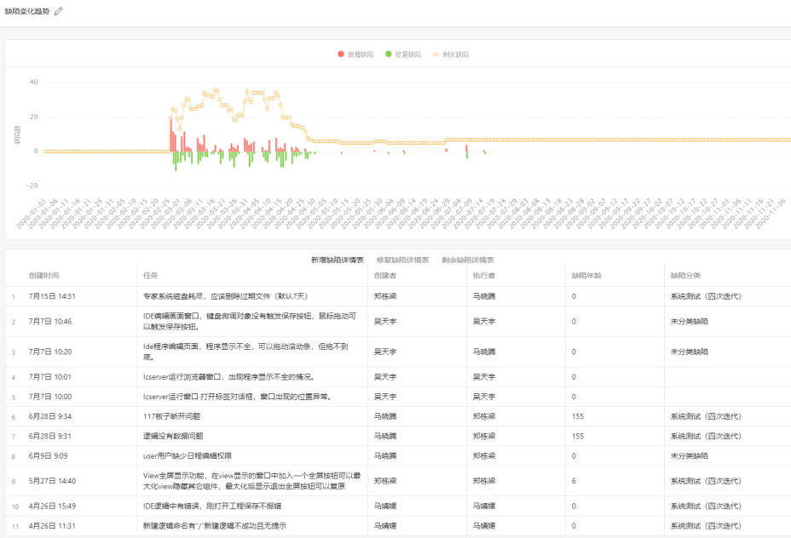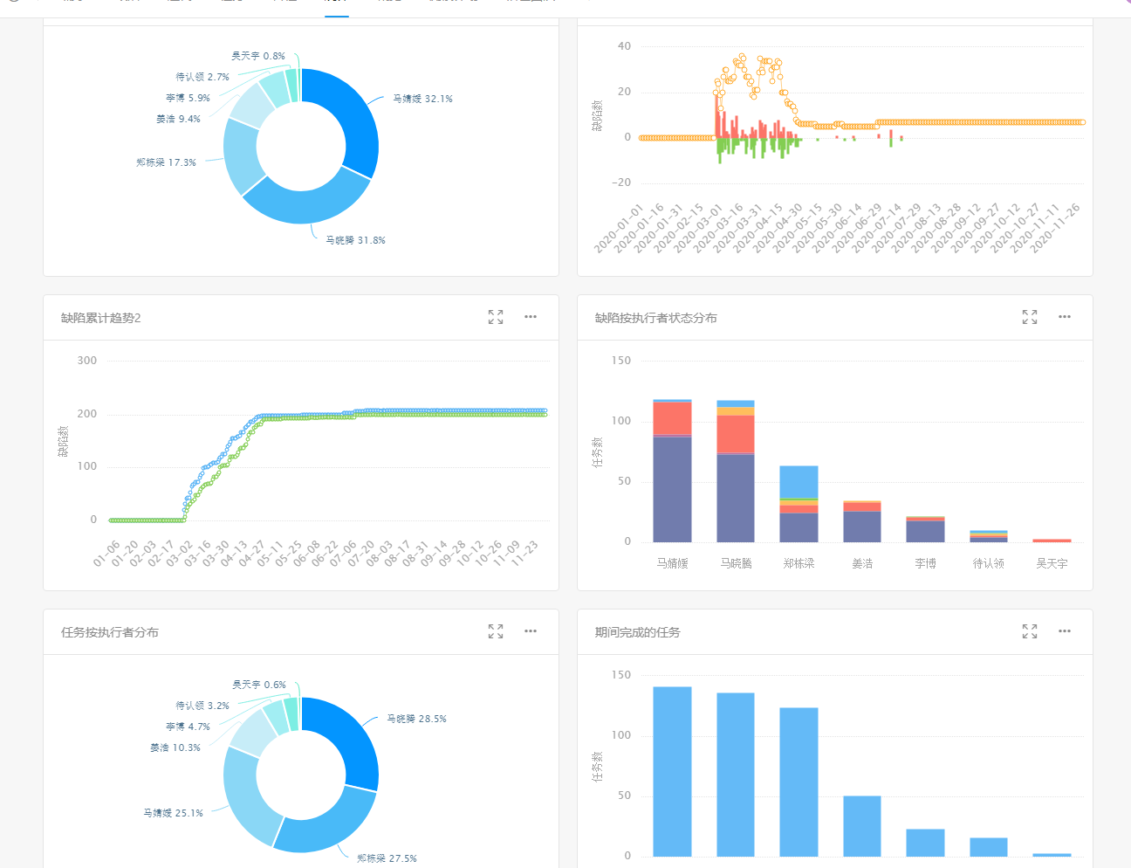  项目名称：北京新华大厦综合节能改造工程  确认方式 ： 验收的方式进行确认  确认过程及主要内容：功能、性能  参与人：郑栋梁等  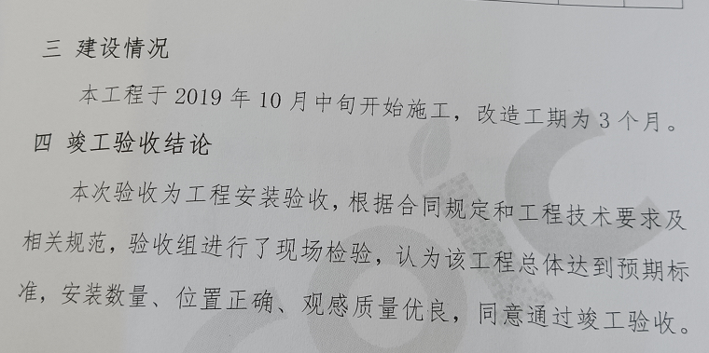  时间：2020年1月17日  另抽徐州市市政府西院办公区改造项目节能量核定报告，具体见附件，软件研发过程符合要求 | Y
设计和开发输出 | Q8.3.5 | 查《设计开发输出清单》  输出内容有：  软件代码、操作手册等  .. .. ..  汇总人：郑栋梁  输出内容较清晰完整，保存较好。 | Y
设计和开发更改 | Q8.3.6 | 目前项目设计和开发尚未发生更改情况。 | Y
抽合同能源项目设计开发过程 | 8.3 | 抽青医附院市南院区项目实施方案  项目概况：  市南院区占地面积6万平方米，共有12座面积不同，功能不用的建筑，建筑面积约12万平米。  节能改造实施内容包括：冷源站系统、热源站系统、VRV空调室外雾化系统、照明系统、生活热水系统、生活用水系统、燃气锅炉系统、蒸汽系统、能耗计量系统、气象站及室内环境采集系统等等  职责划分：项目经理：喻勇 参与人：郑栋深等  实施计划  任务名称 开始日期 完成日期  需求调研及现场勘测 2020.1.20 2020.1.22  方案设计及确认 2020.1.27 2020.1.27  现场施工 2020.2.8 2020.2.28  设备采购及入场检验 2020.3.1 2020.3.30  .. .. ..  设计评审：策划对设计方案进行评审，时机/方案完成后由项目经理组织实施；设计验证：通过以往经验和模拟计算对系统进行验证，由项目经理组织实施；设计确认：由客户对设计方案进行确认，时机设计方案完成后。  计划较清晰，写明了各阶段的责任人、工期等，进行了阶段划分，规定了评审、验证、确认活动安排，满足要求。  编制：技术部 审批：李伟 2020年1月20日  查看项目的设计输入内容：  1、项目合同书1份  2、设计开发计划书  3、适用的法律法规以及行业技术标准规范《GBT 28750-2012 节能测量和验证技术通则》GB/T24915-2010合同能源管理技术通则等  4、以前类似项目的设计信息资料（电子版汇总）  汇总人：喻勇  查合同书中写有客户需求：客户需求表述清晰。合同保存完好，符合要求。  公司通过客户需求分析等方式对客户需求进行确认，确保满足客户需求，符合要求。  查对设计输入情况进行了评审，输入清晰完整，较充分适宜，符合要求。  查《设计开发评审表》  评审项目：客户需求  项目名称：青医附院市南院区项目  评审时间：2020年1月20日 参与评审人员：李X等  评审内容：规模、技术要求、执行标准等  评审结论：通过 审批：李伟  查《设计开发评审记录》  评审项目：实施方案（含系统结构设计、配置等）  参与评审人：喻勇等  评审内容：对系统整体组成结构进行了评审，结构、可行性、配置合理等。  评审结论：通过 2020年1月26日  经查按照策划要求进行评审，记录清晰，满足要求。  设计和开发验证、确认  询问技术负责人称，通过实施前由专业人员评审和交付客户确认后实施，通过最终验收来验证项目是否满足预期要求。  提供《设计开发验证记录》  项目名称：青医附院市南院区项目  验证项目：项目系统组成结构合理性，方案合理性  验证内容：通过以往的经验和模拟计算，设备参数和各项指标可以达到客户的要求、现场演示。  验证结论：通过 验证人：李伟等 日期：2020年1月27日  查见“设计确认记录”  项目名称：青医附院市南院区项目  项目经理：喻勇  我方确认意见：我方已按要求完成系统设计  客户代表确认意见：满足使用要求，可实施。  确认签字：李伟等 2020.1.28  竣工验收情况详见8.6审核记录。  提供《设计开发输出清单》  输出内容有：  技术方案、施工方案、配置清单。。。。  输出内容较清晰完整，保存较好。  汇总人：喻勇  输出信息清晰完整，满足输入要求。  输出评审  项目名称：青医附院市南院区项目  项目概况：略  另抽查“配置清单”，保存完好，符合要求。  目前项目设计和开发尚未发生更改情况。 | Y
生产和服务提供的控制 | Q8.5.1 | a）获得的文件化信息  1）编制了质量《管理手册》中8.5.1明确了控制的过程、活动、要求以及控制的职责和方法。编制了《项目文档抽查标准》《编码规程》《Java编码规范》《单元测试规范》等作业文件，能够软件、技术服务开发过程起指导作用。  提供《配置管理计划》  对人员职责、软硬件资源、配置项和基线计划、配置库结构及权限设置、备份计划等进行了规定。  2）公司的软件开发，技术服务是依据需求进行、同时符合相关法律法规要求：《中华人民共和国著作权法》《中华人民共和国合同法》《中华人民共和国消费者权益保护法》《GBT 28750-2012 节能测量和验证技术通则》GB/T24915-2010合同能源管理技术通则GB/T20157-2006《信息技术 软件维护》GB/T20158-2006《信息技术 软件生存周期过程配置管理》GB/T8567-2006《计算机软件文档编制规范》GB/T9385-2008《计算机软件需求规格说明规范》GB/T 15532-2008 《计算机软件测试规范》GB/T9386-2008《计算机软件测试文档编制规范》GB/T28035-2011《软件系统验收规范》等国家法律法规、标准要求；  3）策划了项目文档抽查标准》《编码规程》《Java编码规范》《单元测试规范》等作业指导书和《软件设计说明书》《项目实施方案》等记录。  b）获得和使用监视和测量资源：  公司软件开发过程中涉及的监视和测量工具主要是由公司测试员编制的测试用例，对于测试用例在编制完成后使用前均进行了验证确认。合同能源技术服务项目施工过程、设备安装外包，不涉及监视测量设备。  可满足策划需要。  c） 实施监视和测量  按《测试计划》对软件开发结果进行测试，通过代码走查及时发生代码问题 。通过服务后的调查及时发现服务过程中存在的问题。  现场提供了已完成项目缺陷记录、代码走查记录、周报、测试用例检查单、测试报告。记录显示按要求实施了监视和测量。  合同能源项目企业进场前需提交开工报告  施工准备情况：已有明确设计及施工方案、图纸设计符合现场实际情况。。。。。。  进场前需对客户财产进行识别状态，有问题与客户进行沟通并记录说明，无问题后可直接进场。本项目进场强进行了客户财产的检查，无争议性问题，直接进场。  现场施工、设备安装外包，设备到场后外包方进行验收，施工完成后与客户一起三方验收。  d)使用适宜的基础设施，保持适宜的环境  设备有电脑、打印机、服务器、扫描仪等，设备维护主要是灰尘清扫、电脑杀毒、数据备份等，有专人负责，基本可满足日常办公需要。  e)配备胜任的人员，包括所要求的资格  提供了岗位职责与任职要求。对员工岗位、学历、教育及培训经历、技能、经验方面进行了评价。软件开发，技术服务人员均为相关专业本科学历，多年工作经验，可满足软件策划需要。  开发人员：郑栋梁 测试：高佳等，均为大学本科，软件相关专业毕业，可满足人员能力需求。  f) 需确认过程：经确认，无需要确认的过程。  g)采取措施，防止人为错误  通过以下几个方面防止人为错误，并制定措施  由于员工经验不足、培训不够导致的人为错误，采取上岗前培训、转岗培训等措施，防止人为错误发生；由于工作方法不同而造成的人为错误，采取制定标准化操作程序等措施，防止人为错误发生；由于员工精神状态、情绪而造成的人为错误，采取定期休假、上级主管心理辅导等措施，防止人为错误发生。  h）实施放行、交付和交付后的活动  软件开发，技术服务完成后由工程师将系统程序文件夹分类制作光盘，进行运行安装验收；部分软件源代码、软件说明书、项目方案、验收报告等均采取移动存储设备拷贝形式进行。 | Y
开发现场  项目现场 |  | 现场查看办公室有台式电脑、笔记本电脑、打印机、传真机等办公设备，基本能满足服务需要。  办公环境干净整洁，可满足办公需求。  现场有员工正在进行软件开发工作，现场观察员工能够按照工作规范和要求进行工作，抽查一名开发人员“高佳”询问软件开发流程及相关要求，能够较准确回答，满足要求。  查已完成的软件开发项目“集成控制系统四次迭代”项目开发文档  提供《软件需求分析说明书》《概要设计说明书》《详细设计说明书》等文档，  抽查《概要设计说明书》  分别对项目背景、文档范围、参考文档、总体设计等进行了说明。  评审后执行。  另抽查《详细设计说明书》，按要求编制。  项目目前有在建项目一个：新华大厦合同能源管理项目。  地址：西城区月坛南街59号，现进行阶段：运维  审核组对项目现场进行了审核。  该项目内容：用能状况诊断、节能项目设计、改造、运行管理等。  来到项目现场查看工作情况：  审核组对项目现场进行了审核。  来到项目现场查看工作情况：  现场有有受控标识，客户确认实施，写有编制、审批等信息。  查看有设备布置图等资料，上面有编、审、批人员签字确认，满足要求。  工作现场设有专人管理，环境维持较好，未发现顾客财产破坏情况。  现场工作人员1名  现场抽查工作人员相关操作要求，能够准确回答，与作业文件要求一致，满足要求。  抽查运维记录：  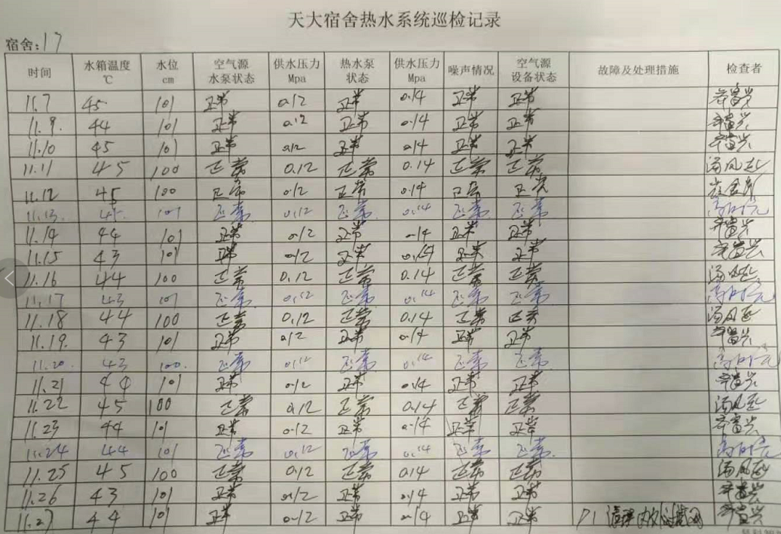  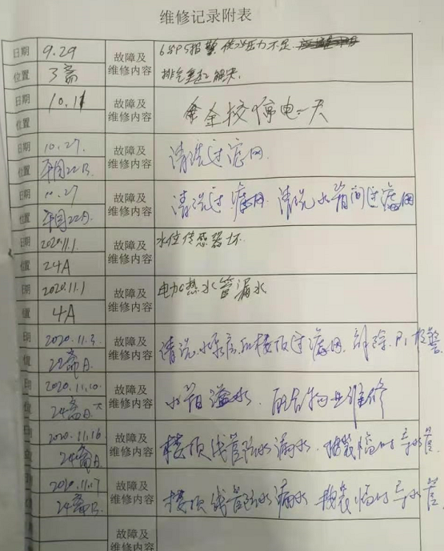  查看了一组工人的操作情况，符合要求。  经过现场查看，工人能够按照要求进行工作，秩序良好，满足要求。 | Y
标识和可追溯性 | Q8.5.2 | 1、标识：公司在规定软件开发，项目实施产品标识的方式，状态标识：完成/测试中/未完成 产品标识：公司名称、作者、版本号等。  标识满足策划要求。  采购的产品以自身的条形码及型号进行标识，软件以版本进行标识。  2、状态标识：合格 不合格 待检 。  3、可追溯性：运行报告→开发记录→设计说明书→合同  可满足追溯要求。  抽查成品标识：软件开发完成成果用光盘存储；纸质文件封面有公司名称、版本、保密等字样。  产品标识分为项目设备安装产品的标识和监视测量状态的标识。  设备标识，采取设备序列号对应相应的标签进行标识，注明型号、规格、数量、到货日期等内容。项目实施过程中设备材料的标识采取机打号卡进行标识。  项目检验状态标识规定为：合格、不合格、待调试三类，在现场以标牌作为标识。现场查看，调试状态分别类标识清楚，容易识别，满足要求。  可追溯性：完工验收报告→项目检查记录→进货检验记录  设备安装成果分为两部分保存, 纸质记录和电子版记录。纸制记录以项目为单位，相关记录保存完好，可追溯性。电子版档案存放于电脑内，分类按文件夹存储，方便搜索查找，以项目名称为单位进行标识。标识清楚、可追溯。 | Y
顾客或外部供方财产管理 | Q8.5.3 | 顾客或外部供方财产主要是客户提供的要求、资料及客户信息等。自体系运行以来尚无顾客财产问题记录。  合同能源项目进场前需对客户财产进行识别状态，有问题与客户进行沟通并记录说明，无问题后可直接进场。本项目进场强进行了客户财产的检查，无争议性问题，直接进场。 | Y
产品防护 | Q8.5.4 | 定期对用例及脚本进行阶段备份，内部局域网进行定期杀毒，测试用例及脚本进行加密管理.  专人主管《数据代码库》，以此实现安全防护的目的。  公司采购产品不需要打开原包装进行检验，因此产品原包装可满足防护要求。搬运方式采用人工搬运，工人搬运时注意向上标志，小心轻放，满足搬运要求。  项目现场对安装的设备采取必要的防护措施，防止造成损坏。系统调试时对数据进行备份。现场检查，文件标识清楚，产品都分类摆放，防护标识明确。包装、搬运也都符合公司关于产品防护的有关规定 | Y
交付后的活动 | Q8.5.5 | 交付后的活动：软件开发服务交付后的活动主要是售后服务，项目交付后，按照签订的售后服务协议书实施售后服务，公司做出了售后服务承诺，明确有电话技术支持、技术热线、投诉电话等内容。通过电话、网络等方式与客户交流沟通，了解顾客意见及建议。并将获得信息及时反馈到相关部门进行处理。 | Y
更改控制 | Q8.5.6 | 研发过程、技术服务体系文件暂无更改需求。  项目变更应有甲方提出，甲方出具变更表并签字确认，经综合部交由总经理批准后工程部施工。目前无变更情况 | Y
产品和服务的放行 | Q8.6 | 抽测试用例  标题：逻辑微块详细信息显示与导出  状态：待评审  执行者：马晓腾  前置条件：1.IDE创建微块，导出到数据库3.运行tomcat，登录server端  步骤描述：【1】点击项目树节点【2】点击右页面上的逻辑列表按钮【3】选择要导出的逻辑微块【4】点击导出按钮【5】点击确定【6】点击导出按钮【7】点击确定  预期结果：【1】右侧界面显示View页面【2】显示逻辑微块列表【3】能够进行单选或多选操作【4】选择要导出的位置以及名称【5】导出选中的微块信息文件【6】选择要导出的位置以及名称【7】导出所有的微块信息文件  用例等级：P4  实际结果：  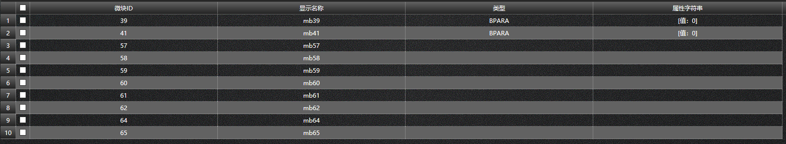  抽查《测试记录》  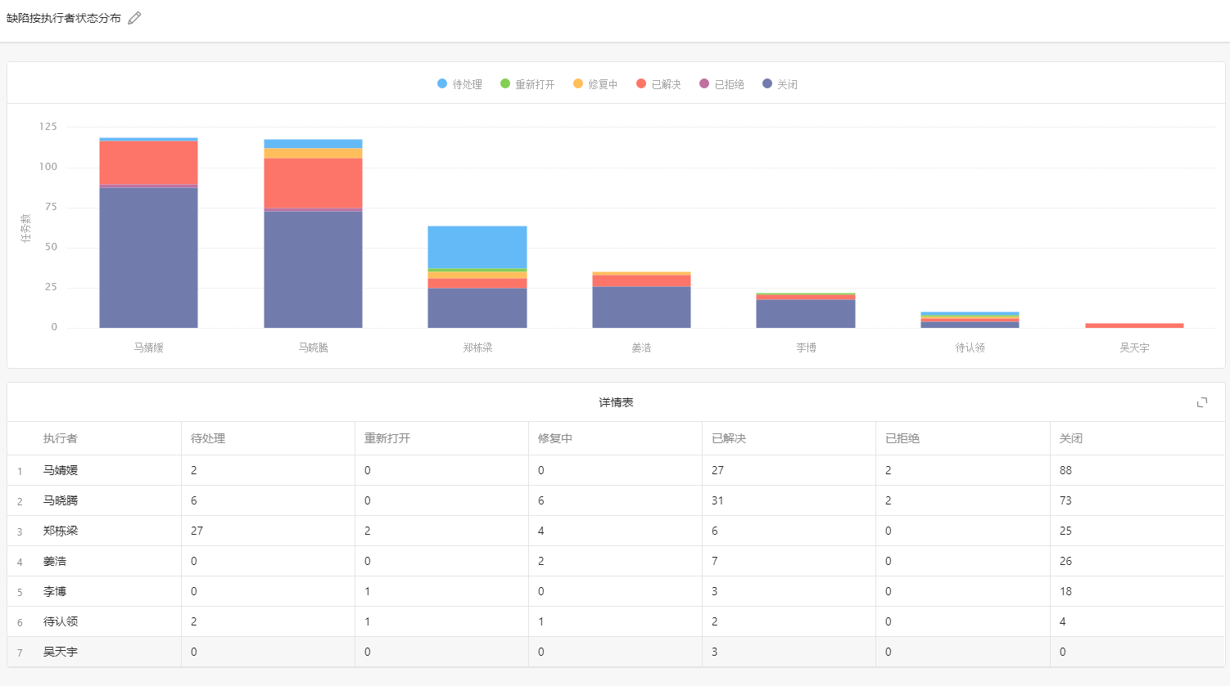  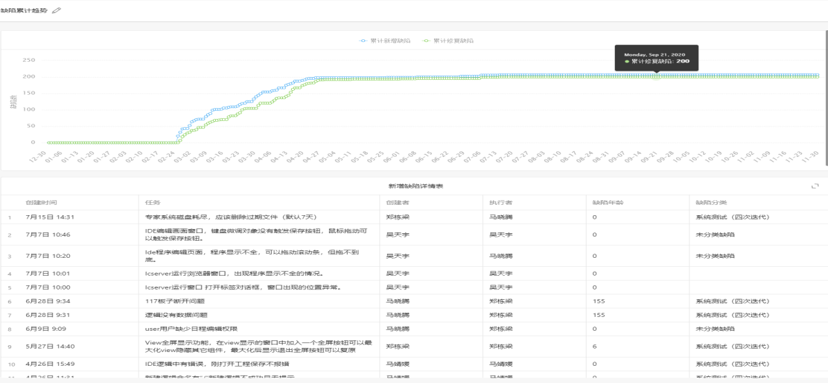  抽工程质量验收记录  工程名称：北京新华大厦综合节能改造工程  施工单位（外包方）：镇原县宏峰勘查施工队  验收项目 验收记录  节能改造安装实施部分 经查符合标准规定及设计要求  质量控制资料核查 共9项，经查均符合要求  安全和主要使用功能核查及抽查结果 共核查、抽查2项 均合格  观感质量验收 共检查2项 合格  验收结论：合格  施工主要功能抽查记录：  检查项目 结果  电力线路测试 符合  低压配电测试 符合  变频运行测试 符合  控制系统测试 符合  仪表、阀门测试 符合  管控平台测试 符合  防雷、接地测试 符合  结论：符合要求。  技术服务记录：  2020年9月云泉山庄节能改造项目软件运维测试 测试人：刘占磊  2020年11月北京新华大厦综合节能改造工程运维 运维人：张X  ………  抽2020年11月天津大学宿舍热水系统巡查记录：  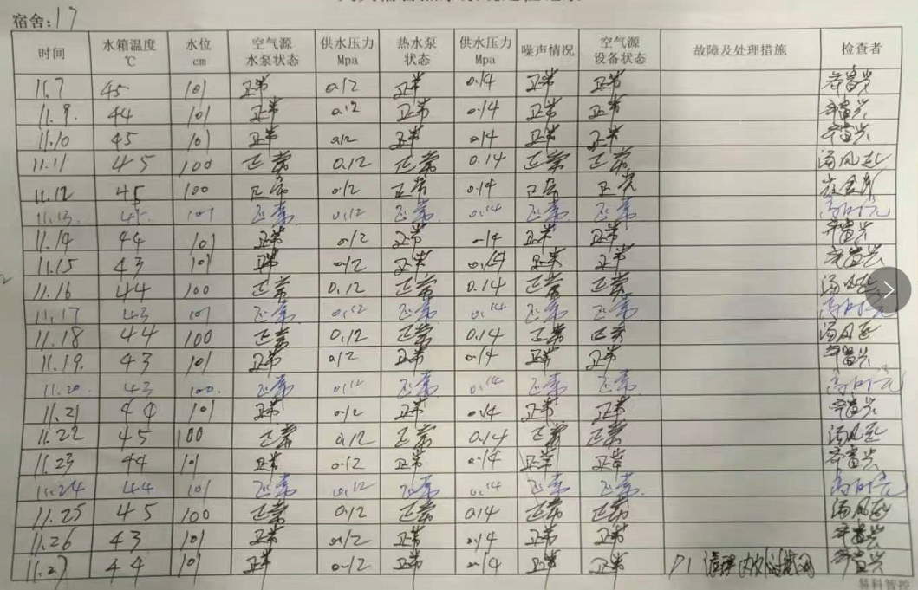抽维修记录：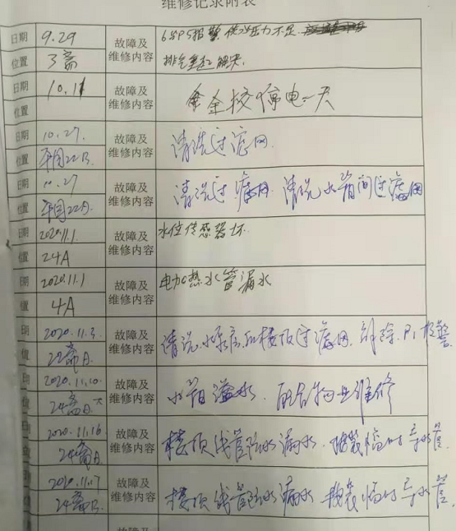  抽北京新华大厦综合节能改造工程竣工验收报告：  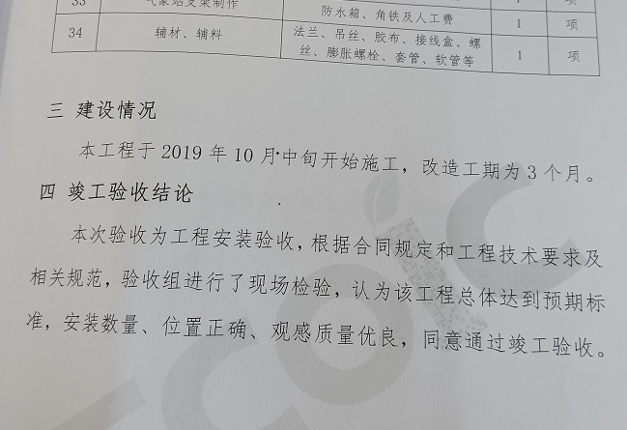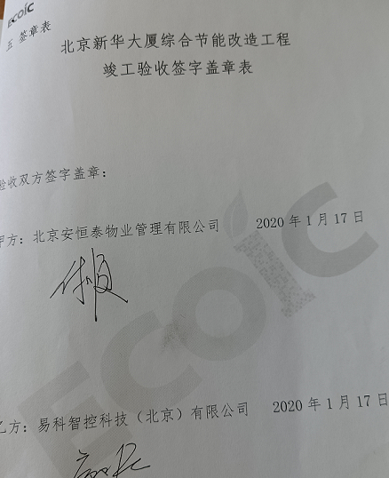  抽徐州市市政府西院办公区改造项目节能量核定报告  审核机构：国家建筑节能质量监督检验中心  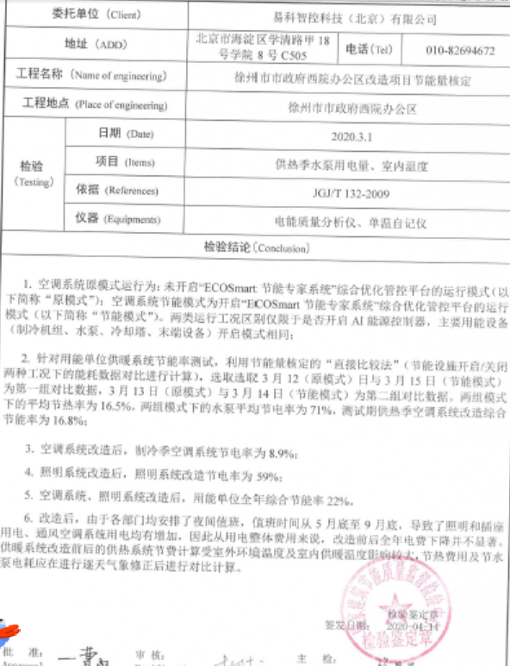  符合要求 | Y
不合格输出的控制  不合格和纠正措施 | Q8.7  Q10.2 | 查有《不合格输出控制程序》，对不合格输出进行识别和控制，防止不合格输出的非预期使用或交付。  询问部门负责人称目前没有不合格的非预期使用情况。未发生投诉所引起的不合格。  软件测试中的BUG，已全部修复。  内审不符合1项，针对不符合进行了原因分析，制定了纠正措施并验证合格。 | Y
环境因素识别 | E:6.1.2 | 提供了《环境因素识别及评价表》和《重要环境因素清单》  识别环境因素时考虑了生命周期的观点、三种时态、三种状态等方面，运用了评分法评价了环境因素并确定了重要环境因素。  重要环境因素：固体废弃物，火灾  环境因素识别、评价准确。 | Y
环境运行策划和控制 | E:8.1 | 识别的环境因素因素运行控制情况如下：  1、办公生活污水控制：直接排入办公区域所属市政管网  2、噪声控制：无明显噪声(噪声主要来源打印机、复印件、空调运行产生的噪声，环境影响很小，无忽略不计)。  3、固废控制：设计部有对办公产生的固体废弃物分类处理，按“可回收”和“不可回收”（如废硒鼓、灯管等），可回收放入“可回收”区，综合部定期统一处理，生活垃圾统一集中到指定垃圾桶内。经了解，如果不合格，直接退回供方，体系运行以来未产生不合格品。  4、节能降耗：企业有建立节约用水、用电制度，尽可能减少资源能源的消耗，要求工作人员节约使用纸张（非重要文件要求双面打印/复印），办公设备、设施有按规定要求使用，杜绝非正常使用，要求不得使用大功率电器。  5火灾控制：办公区域配备了烟感，灭火器，有效。未发现明显火灾和安全用电隐患。 | Y
应急准备和响应 | E8.2 | 编制了应急准备和响应程序，建立了火灾/触电应急预案，由综合部组织演练，提供了应急预案演习记录，演练时间 2020年5月23日  负责人：刘芳  参加人：全体员工  演习过程：模拟综合部，现场不慎发生触电事故，最先发现的人要立即切断电源，然后把触电者移到安全地段，进行紧急救护，不能迅速切断电源的要立即向调度人员汇报事故地点调度人员根据现场汇报情况，决定停电范围，下达停电指令，并向应急救援指挥小组报告。目击者采取绝缘保护措施尽量使触电者尽早脱离电源。应紧急小组接到警报后，立即组织有关部门的人员及车辆赶赴现场，伤员抢救小组负责将伤员送往医院，送往医院途中，要不间断地抢救伤员，电工在现场做好现场保护、警戒以及电力故障排除，伤员伤情得到控制，现场危险消除后，应急演练结束。  对演习效果进行了评价：演练效果良好，公司制定的《触电事故应急救援预案》编制适宜，不需修订。  评价人：钟智蓉 | Y
监测和测量 | E9.1.1 | 提供《环境监测与测量程序》写明了相关要求  提供《环境绩效检查记录》通过日常检查消防设施、办公室环境管理、固体废弃物管理、节水节电、打印纸使用、办公区域噪音、设备维护。到目前为止，办公区未出现火灾事故；没有发生人员受伤害的事，做到人走灯灭，26度以上开启空调，全部使用节能灯。  经查验，管理方案实施有效。  依据行业特点，环境污染物对环境影响较小，故无需对环境污染物进行例行环境检测。 | Y
事件、不符合  纠正和预防措施 | QE10.2 | 编制《纠正和预防措施控制程序》。  询问公司事故事件及不符合情况，自体系运行以来，均未发生重大事故、事件及不符合情况，也未发生相关方投诉情况。  查纠正、预防措施实施情况，体系运行以来内审不符合1项，已采取措施并验证符合。公司管理评审及日常检查发现的不符合情况，制定纠正措施及预防措施，并进行跟踪确认，保持记录。 | Y

